Page personnages :

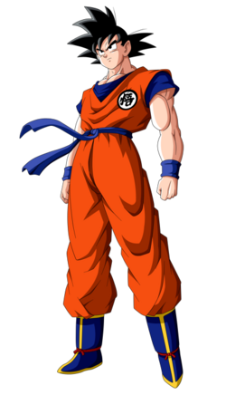

Son Gokû est le principal protagoniste des manga [Dragon Ball](https://dragonball.fandom.com/fr/wiki/Dragon_Ball_(manga)) et [Dragon Ball Super](https://dragonball.fandom.com/fr/wiki/Dragon_Ball_Super_(manga)), et de leurs adaptations animées, [Dragon Ball](https://dragonball.fandom.com/fr/wiki/Dragon_Ball_(anime)) et [Dragon Ball Z](https://dragonball.fandom.com/fr/wiki/Dragon_Ball_Z) / [Dragon Ball Kai](https://dragonball.fandom.com/fr/wiki/Dragon_Ball_Kai), puis [Dragon Ball Super](https://dragonball.fandom.com/fr/wiki/Dragon_Ball_Super_(anime)). Son Gokû est connu pour sa bonne humeur, son enthousiasme, son amour de la concurrence et sa très grande naïveté, même une fois adulte. Il a une intuition remarquable pour ressentir le bien chez les autres, en dépit de leurs actions, bien que sa capacité de pardonner à ses ennemis a parfois été critiquée comme étant excessive.

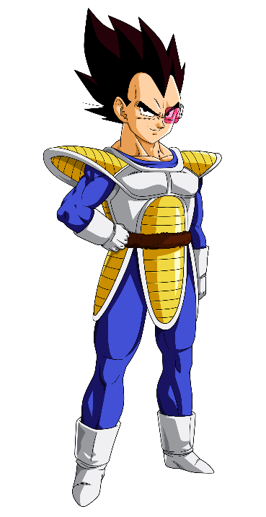

Vegeta est l'un des personnages principaux de la licence. Il est le prince de la planète Vegeta, fils du [Roi Vegeta](https://dragonball.fandom.com/fr/wiki/Roi_Vegeta). Il est le mari de [Bulma](https://dragonball.fandom.com/fr/wiki/Bulma" \o "Bulma) et le père de [Trunks](https://dragonball.fandom.com/fr/wiki/Trunks" \o "Trunks) et [Bra](https://dragonball.fandom.com/fr/wiki/Bra). Prince des [Saiyans](https://dragonball.fandom.com/fr/wiki/Saiyan" \o "Saiyan), il est d'abord introduit comme un antagoniste lors la [Saga des Saiyans](https://dragonball.fandom.com/fr/wiki/Saga_des_Saiyans), avant de devenir progressivement un allié des héros lors de la [Saga de Namek](https://dragonball.fandom.com/fr/wiki/Saga_de_Namek), puis l'un des protagoniste principaux.

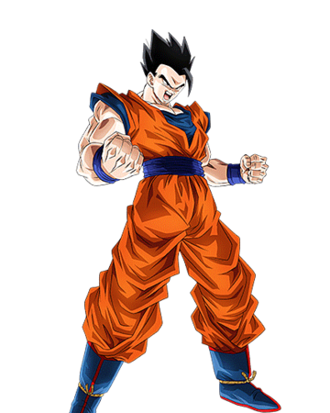

San gohan, premier fils de [Son Gokû](https://dragonball.fandom.com/fr/wiki/Son_Gok%C3%BB) et de [Chichi](https://dragonball.fandom.com/fr/wiki/Chichi), son potentiel de puissance surpasse de loin celui de son père et combattra aux côtés des protagonistes dès son plus jeune âge. Atout majeur de l'équipe qui a notamment vaincu [Cell](https://dragonball.fandom.com/fr/wiki/Cell" \o "Cell), il cesse de s'entraîner sérieusement après 7 ans de paix et s'éclipse peu à peu, se concentrant sur son travail scientifique et sa vie de famille avec [son épouse](https://dragonball.fandom.com/fr/wiki/Videl) et [sa fille](https://dragonball.fandom.com/fr/wiki/Pan). Il reste cependant présent lors de combats majeurs tels que la menace de [Majin Boo](https://dragonball.fandom.com/fr/wiki/Majin_Boo" \o "Majin Boo) ou encore le [Tournoi du Pouvoir](https://dragonball.fandom.com/fr/wiki/Tournoi_du_Pouvoir).

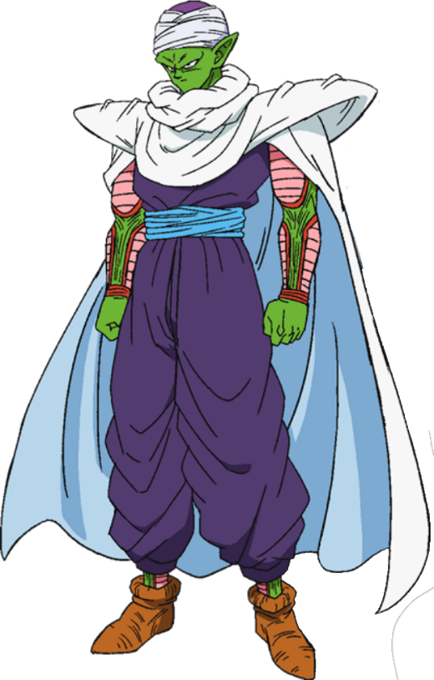

Piccolo , ou Satan Petit-Cœur dans la version française de l'anime, est l'un des personnages principaux de Dragon Ball. Il est l'enfant de [Piccolo Daimaô](https://dragonball.fandom.com/fr/wiki/Piccolo_Daima%C3%B4), sa réincarnation et le rival de [Son Gokû](https://dragonball.fandom.com/fr/wiki/Son_Gok%C3%BB). Stratège sage et expert qui était à l'origine un ennemi implacable de Gokû, Piccolo devient plus tard un membre permanent des [Z-Fighters](https://dragonball.fandom.com/fr/wiki/Z-Fighters), en particulier lorsqu'il noue un lien étroit avec le fils de Son Gokû, Son Gohan, après l'avoir formé en préparation de l'arrivée imminente des Saiyans et d'autres futures menaces.

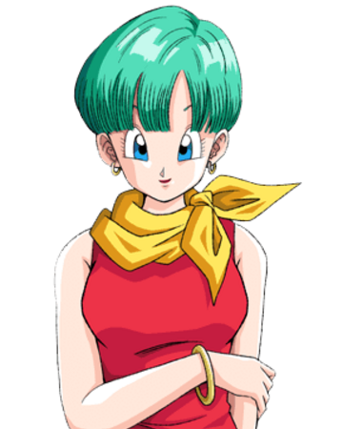

Bulma est probablement le personnage "terrien" le plus important du manga, le seul personnage issu de la Terre qui soit indispensable à l'univers de Dragon Ball. Bulma est véritablement un génie de la mécanique, elle met au point quelques inventions très utiles. Cependant, son plus grand mérite se fera connaître bien plus tard par l'intermédiaire de la machine à voyager dans le temps qu'utilisera plus tard son fils [Trunks](https://dragonball.fandom.com/fr/wiki/Trunks_(futur)" \o "Trunks (futur)), qu’elle a eu avec Vegeta.

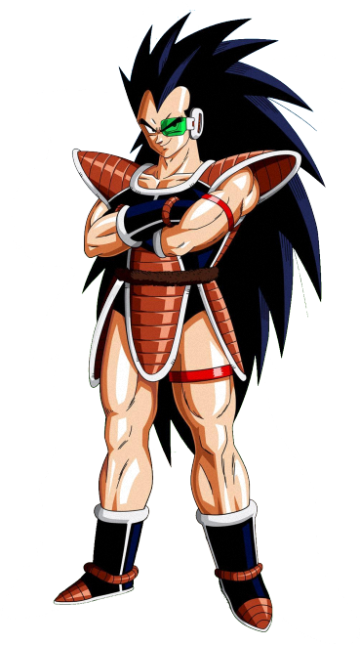

Raditz, si l'histoire fait de lui un guerrier très puissant sur l'instant présent, au point d'effrayer [Son Gokû](https://dragonball.fandom.com/fr/wiki/Son_Gok%C3%BB) et [Piccolo](https://dragonball.fandom.com/fr/wiki/Piccolo), la suite de l'histoire révèlera qu'il est au plus bas de l'échelle parmi les Saiyans, son potentiel de combat étant de seulement 1200 unités. Et de plus, il peut être très vite mis en difficulté si on lui attrape la queue, ce qui lui a valu le triste surnom de « Raditz le faible » par [Vegeta](https://dragonball.fandom.com/fr/wiki/Vegeta" \o "Vegeta) et [Nappa](https://dragonball.fandom.com/fr/wiki/Nappa). Cet antagoniste sert magnifiquement le récit, l'univers de Dragon Ball prend une mythologie plus vaste avec l'apparition des [Saiyans](https://dragonball.fandom.com/fr/wiki/Saiyan" \o "Saiyan) dont Raditz est le premier représentant à apparaître, hormis Son Gokû bien sûr.



Freezer est l'un des antagonistes majeurs de la licence Dragon Ball. Il est l'un des trois antagonistes principaux de [Dragon Ball Z](https://dragonball.fandom.com/fr/wiki/Dragon_Ball_Z) avec [Cell](https://dragonball.fandom.com/fr/wiki/Cell" \o "Cell) et [Majin Boo](https://dragonball.fandom.com/fr/wiki/Majin_Boo" \o "Majin Boo), et apparaît comme un antagoniste et allié temporaire dans [Dragon Ball Super](https://dragonball.fandom.com/fr/wiki/Dragon_Ball_Super) C'est un personnage-clé de la licence. Tyran galactique, Freezer est redouté de tous ses sujets. Combattant redoutable, sans scrupules, impitoyable, cruel, il a sous ses ordres une armée de soldats d'élite qu'il utilise pour détruire des planètes afin de les revendre. Il semblerait que sa famille soit à la tête de cette organisation de « vendeurs de mondes ». Freezer est représenté comme un psychopathe, qui savoure la mort d'autrui et la destruction. Lors de l'éradication, par sa main, de la planète Vegeta ainsi que la quasi-totalité de ses habitants, il jubile.

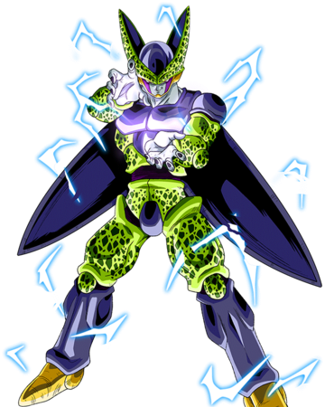

Cell est un bio-organisme humanoïde créé à partir des cellules de [Son Gokû](https://dragonball.fandom.com/fr/wiki/Son_Gok%C3%BB), [Vegeta](https://dragonball.fandom.com/fr/wiki/Vegeta" \o "Vegeta), [Piccolo](https://dragonball.fandom.com/fr/wiki/Piccolo), [Freezer](https://dragonball.fandom.com/fr/wiki/Freezer) et du [Roi Cold](https://dragonball.fandom.com/fr/wiki/Roi_Cold). Chef d'œuvre du [Dr. Gero](https://dragonball.fandom.com/fr/wiki/Dr._Gero), son objectif était de devenir le combattant ultime et devait absorber [N°17](https://dragonball.fandom.com/fr/wiki/N%C2%B017) et [N°18](https://dragonball.fandom.com/fr/wiki/N%C2%B018) pour atteindre sa forme parfaite. Mais les deux humains artificiels ayant été détruits dans sa chronologie, sa seule solution était de voyager dans le temps jusqu'à la chronologie de nos héros afin de réaliser son objectif. Il est un antagoniste majeur de [Dragon Ball](https://dragonball.fandom.com/fr/wiki/Dragon_Ball), étant l'un des 3 antagonistes principaux de [Dragon Ball Z](https://dragonball.fandom.com/fr/wiki/Dragon_Ball_Z).

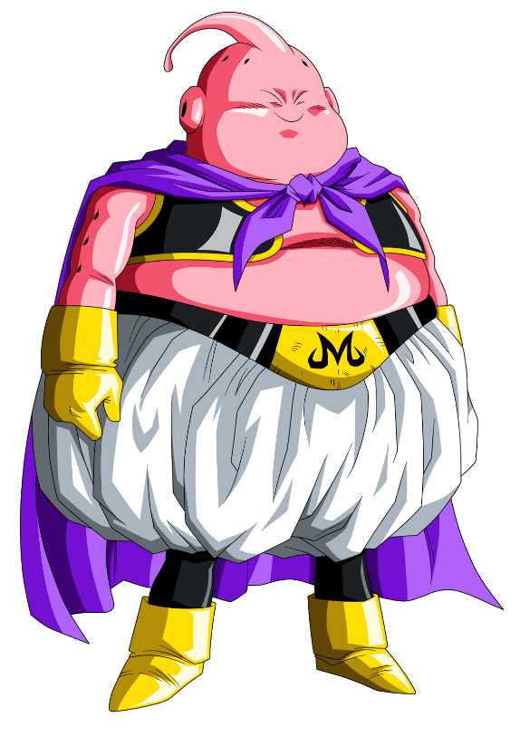

Initialement, Majin Boo est un être mauvais perverti par [Bibidi](https://dragonball.fandom.com/fr/wiki/Bibidi" \o "Bibidi), il n'a aucune considération sur ce qui l'entoure et manque plusieurs fois de tuer par amusement son créateur. Ce n'est que lors de son combat face au [Grand Kaïô Shin](https://dragonball.fandom.com/fr/wiki/Grand_Ka%C3%AF%C3%B4_Shin), au moment de l'assimiler, que Boo s'adoucira, le faisant passer pour un lourdaud littéralement imprévisible dans ses réactions. Cette assimilation, en plus de changer l'apparence de Boo, bridera considérablement sa force. Il sera ainsi plus facile pour Bibidi de le manipuler. Il faudra attendre sa résurrection sur la Terre pour le voir évoluer peu à peu. Son Gokû en vient même à se demander pourquoi il se fait diriger par son nouveau maître Babidi, chose qu'il rectifiera après le combat. Mais son bon côté ressortira grâce à sa rencontre avec Mr. Satan qui lui fera découvrir les notions de vie et de mort.